***Основные характеристики рекламной конструкции***

(место размещения рекламной конструкции №99 в схеме размещения рекламных конструкций на территории Березовского городского округа, утвержденной постановлением администрации Березовского городского округа от 31.03.2016 № 233)

**БИЛБОРД**

Отдельно стоящий объект наружной рекламы, имеющий внешние поверхности для размещения информации, состоящие из фундамента, каркаса и информационного поля.

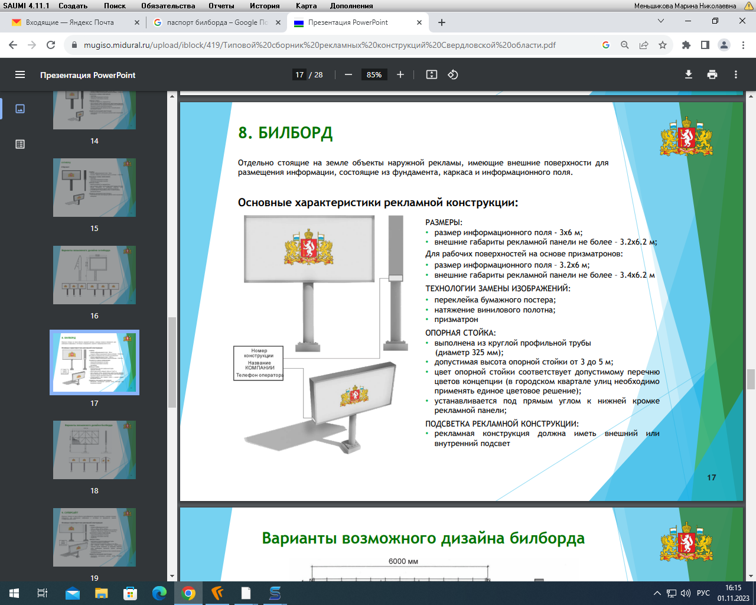

· 2 стороны;

· размер информационного поля – 3х6 м;

· площадь информационных полей – 36,0 м;

· технология смены изображения: сторона А – натяжение винилового полотна/призматрон, сторона Б – натяжение винилового полотна/призматрон;

· опорная стойка должна быть выполнена из круглой профильной трубы (диаметр 325 мм);

· допустимая высота опорной стойки от 3 до 5 м;

· опорная стойка устанавливается под прямым углом к нижней кромке рекламной панели.